МИНОБРНАУКИ РОССИИ
Санкт-Петербургский государственный
электротехнический университет
«ЛЭТИ» им. В.И. Ульянова (Ленина)
Кафедра МО ЭВМ

отчет
по лабораторной работе № 3
по дисциплине «Объектно-ориентированное программирование»
Тема: Логгирование, перегрузка операторов.

Студент гр. 0303 |  | Денежный А.А.
Преподаватель |  | Жангиров Т.Р.

Санкт-Петербург, 2021

Цель работы.
Создать набор классов для осуществление логгирования объектов игры.

Задание.
Необходимо проводить логирование того, что происходит во время игры.

Требования:
- Реализован класс логгера, который будет получать объект, который необходимо отслеживать, и при изменении его состоянии записывать данную информацию.
- Должна быть возможность записывания логов в файл, в консоль или одновременно в файл и консоль.
- Должна быть возможность выбрать типа вывода логов
- Все объекты должны логироваться через перегруженный оператор вывода в поток.
- Должна соблюдаться идиома RAII

Основные теоретические положения.
Логгирование — форма автоматической записи в хронологическом порядке операций в информационных технологиях, процесс записи информации о происходящих в рамках какого-либо процесса с некоторым объектом событиях, например, в файл регистрации или в базу данных. Например, журнал применительно к компьютерной памяти — запись в хронологическом порядке операций обработки данных, которые могут быть использованы для того, чтобы воссоздать существовавшую или альтернативную версию компьютерного файла.

Выполнение работы.

Класс Log позволяет создать объект лога, который хранит сообщение и уровень лога.
Доступные уровни:
- OFF, - только для логгеров: не выводить никакие логи
- ERROR, - для критических ошибок
- WARN, - для несерьёзных ошибок
- INFO, - информационный лог
- DEBUG, - отладочный лог
- ALL - только для логгеров: выводить логи всех уровней

Так же имеет набор статических методов, которые принимают сообщение и создают объект класса Log определенного уровня с этим сообщением.
Метод getMessage() возвращает сообщение, хранимое в объекте класса Log.

Класс BaseLogger — абстрактный класс для логгеров,
- принимает логи через перегруженный оператор `<<`,
- Способ вывода логов определяется наследниками в виртуальном методе createLog().

Класс FileLogger — логгер вывода в файл, принимает имя файла.
- Время жизни файла контролируется объектом логгера, то есть файл открывается конструкторе (в который передаётся имя файла) и закрывается в деструкторе.
- Имя файла по умолчанию — log.txt.

Класс ConsoleLogger — логгер вывода в консоль, принимает ссылку на поток вывода (std::cout по умолчанию).

Класс BasePublisher — класс логируемого объекта. Классы, объекты которых необходимо логгировать, наследуясь от данного класса получают возможность записывать логи в заданные логгеры.
- Содержит список умных указателей на базовые логгеры std::list<std::shared_ptr<BaseLogger>>
- Содержит методы добавления и удаления логгера. Методы для добавления и удаления логгера виртуальные, но определены по умолчанию, пример ситуации где требуется переопределение — класс Field, который «подписывает» логгеры на каждую свою клетку.
- Методом notify выводит лог во все имеющиеся у логгируемого объекта логгеры.
- При использовании с объектами класса BaseLogger реализует паттерн Observer, объекты-логгеры «подписываются» на обновления объекта класса наследуемого от BasePublisher.

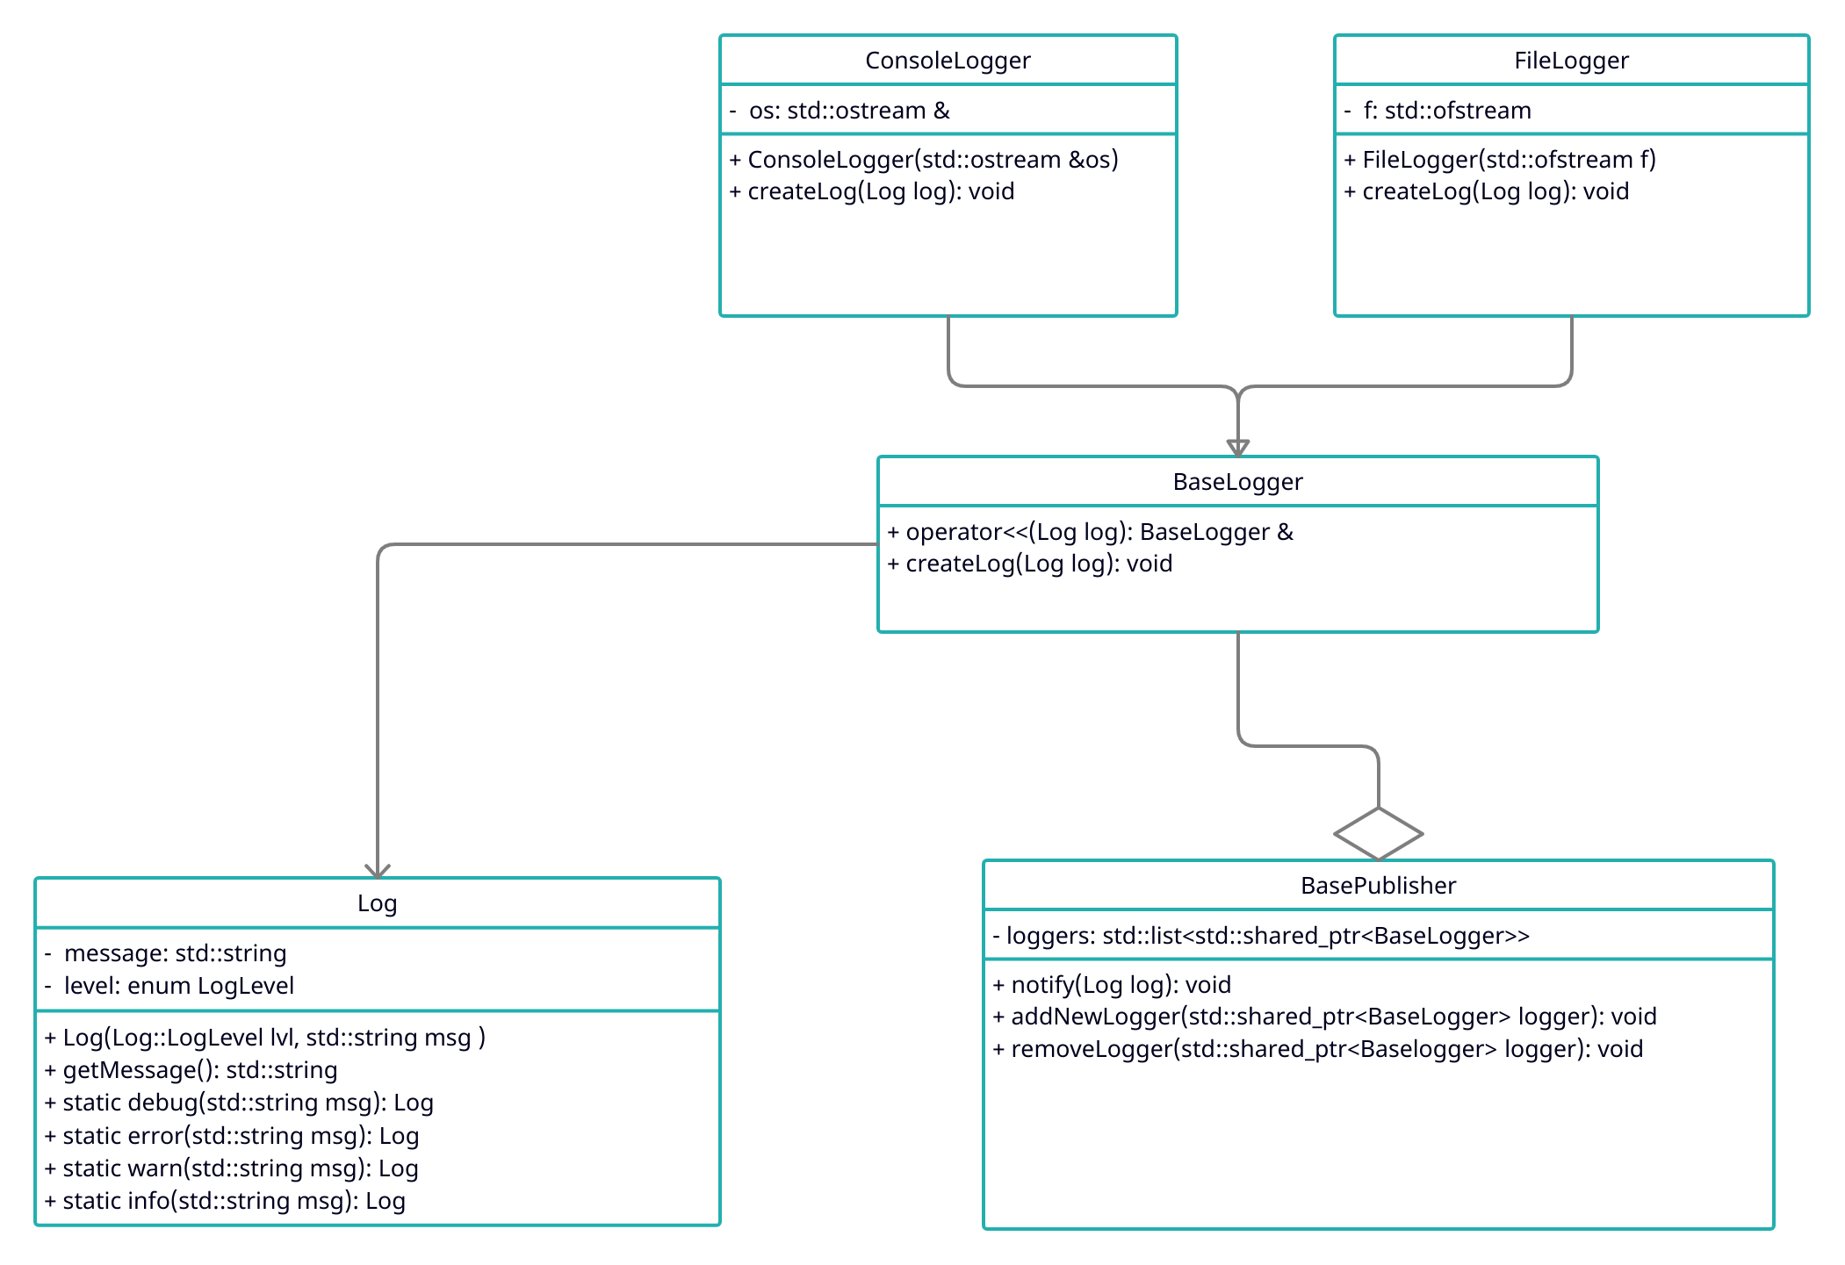

Разработанный программный код см. в директории /oop_game.
Разработанную диаграмму классов UML см. в UML_lb3.pdf .

Тестирование.
Разработанные тесты см. в директории /tests.

Выводы.
Был реализован набор классов для осуществления удобного логгирования и в игровые объекты добавлены выводы логов.

